SMONTAGGIO E RIASSEMBLAGGIO PC
Paolo Bianchessi, Matyas Mantovani, Giada Calzi, Matteo Camerati

Dopo aver disassemblato tutto il PC, tenendo conto dell’ordine in cui sono state smontate le componenti, le abbiamo disposte in maniera ordinata su un piano in modo da analizzarle e capire di che componenti si trattasse:
- -cpu: pentium 4 intel socket 423, cache L1:8kb, L2:256kb, L3:0.
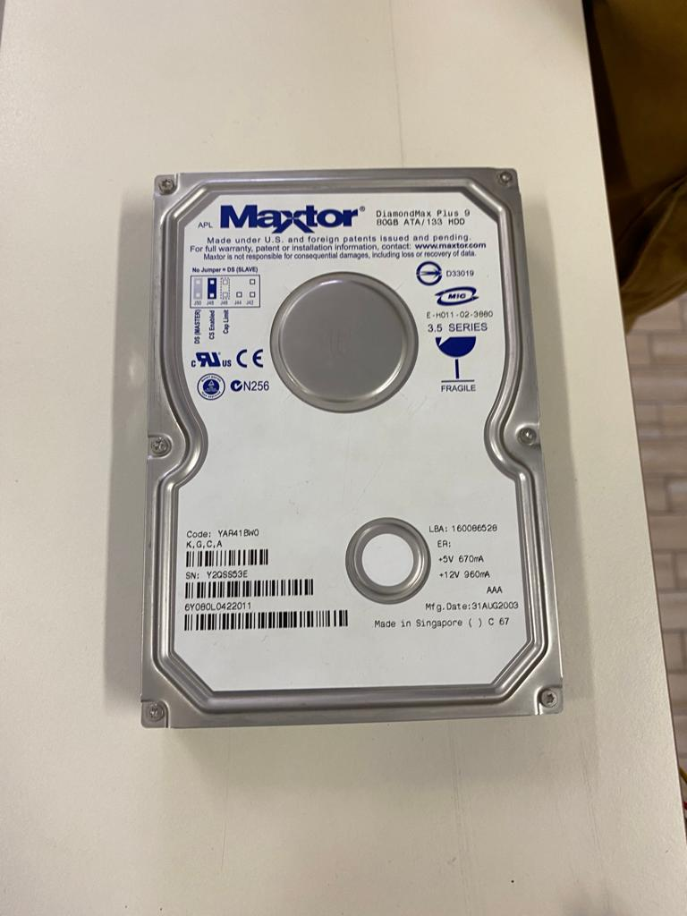
- -ram: due banchi 512mb ddr 333 cl 2.5.
- -scheda madre: asus p4s8x-x
- -disco hdd 80gb ATA
- -scheda video (bella): geforce fx
- -lettore dischi (funzionante) e floppy
- -alimentatore 3550w atx.
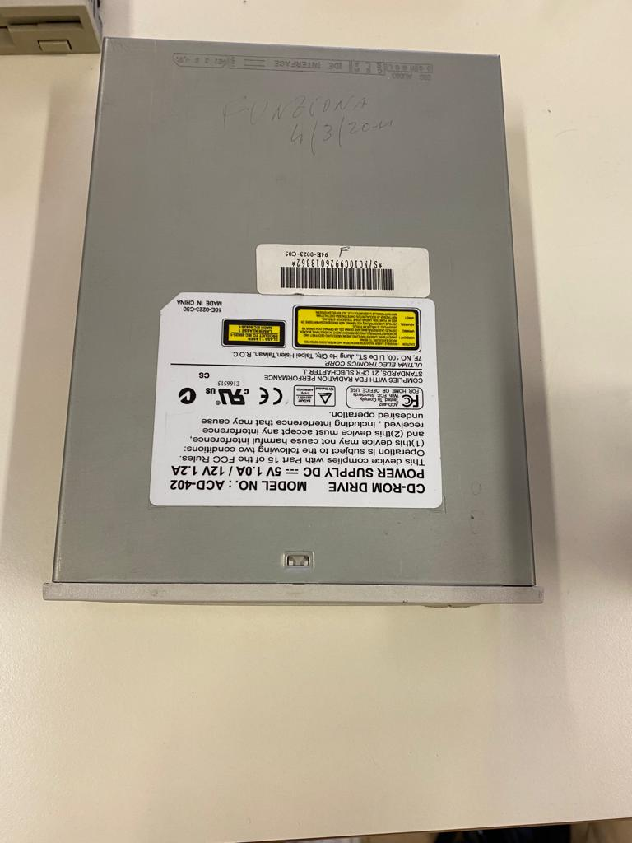
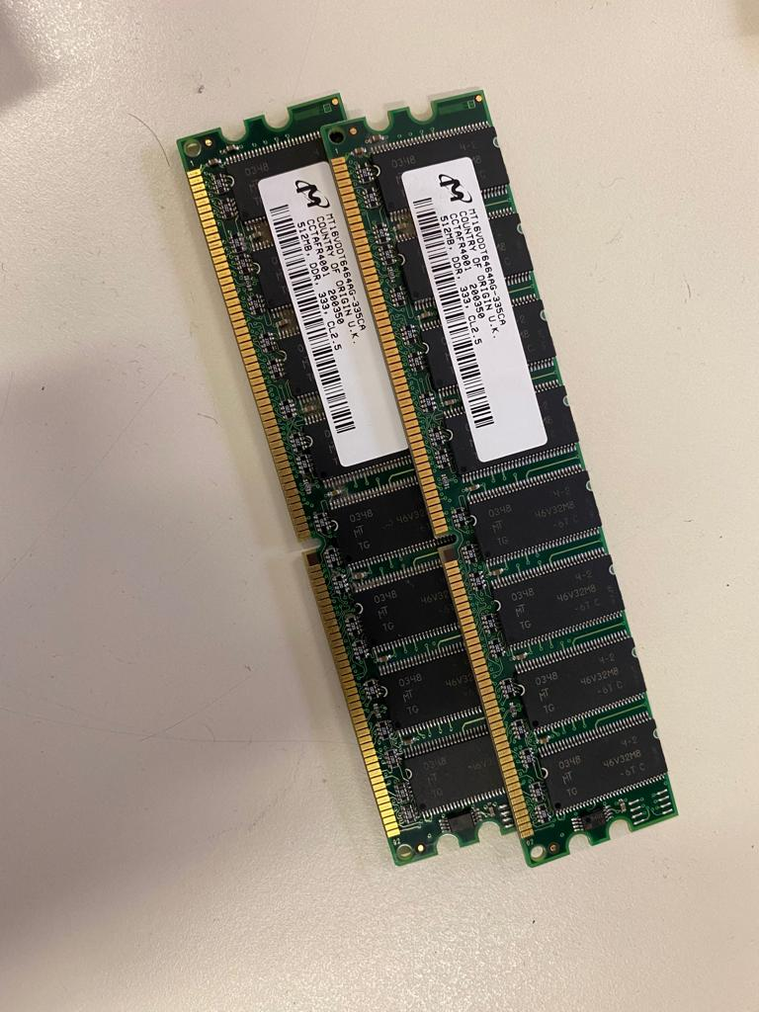
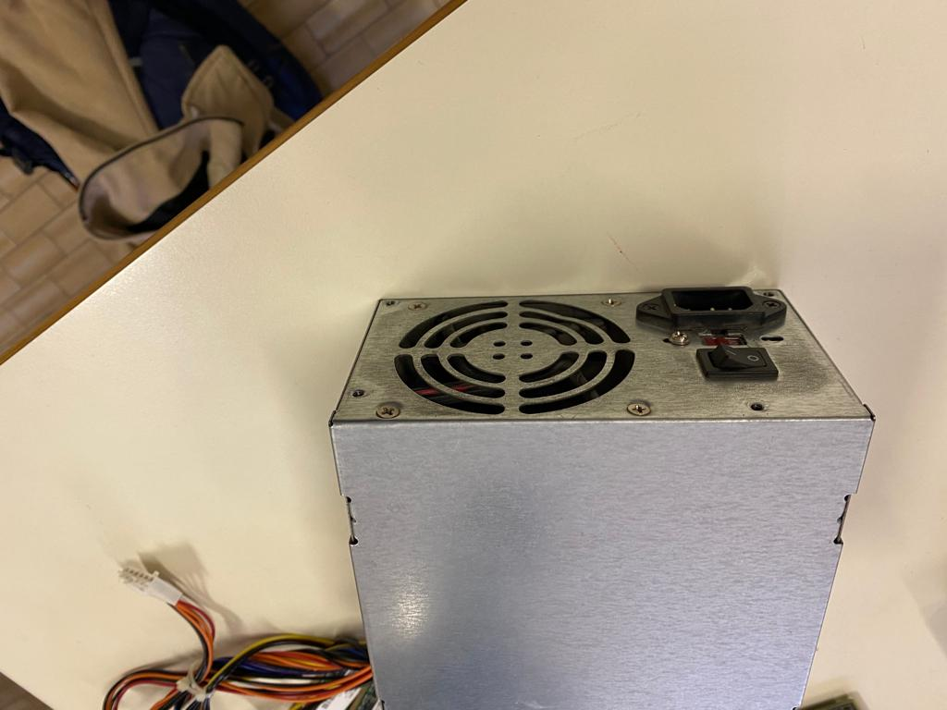
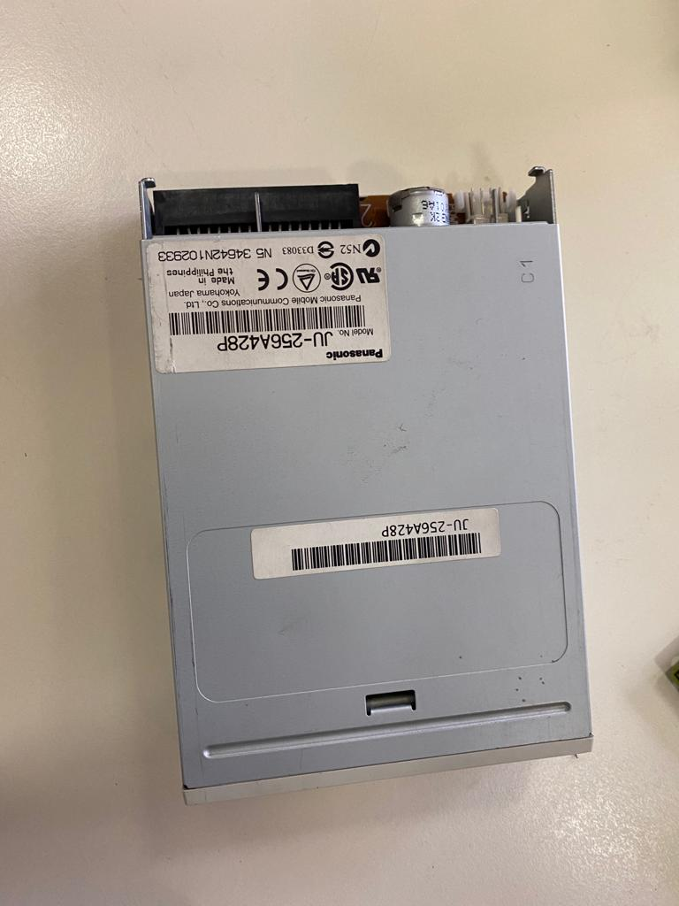
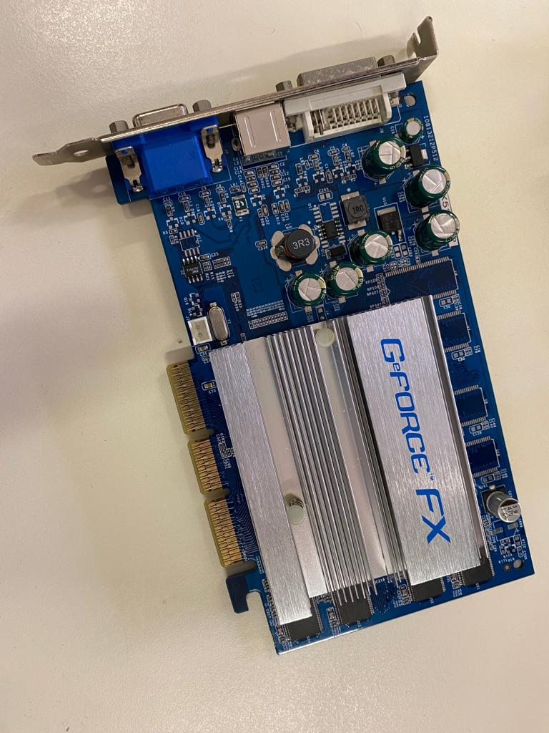
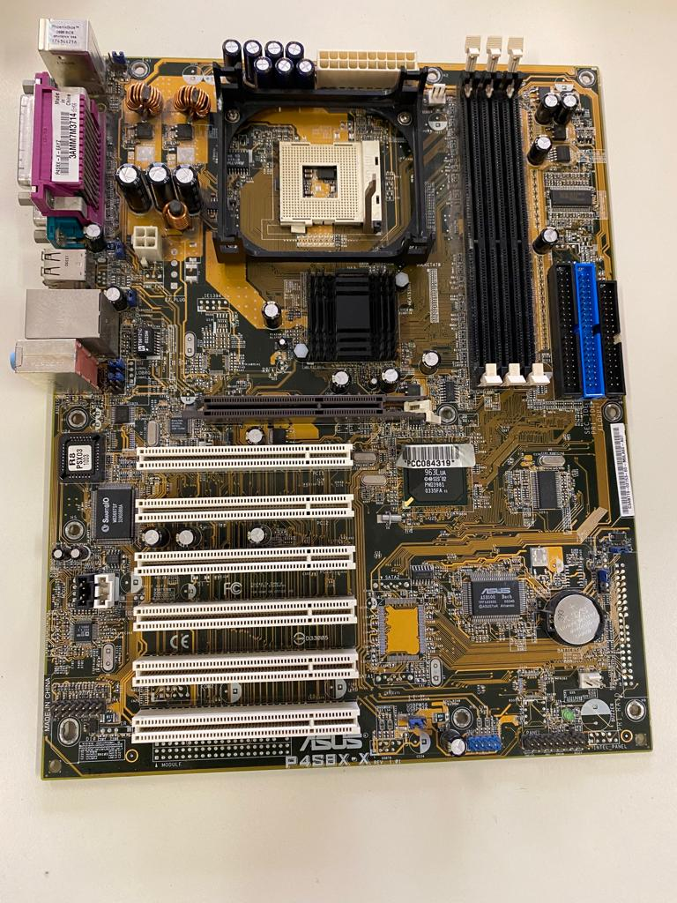
- -ventole in totale: 1 (cpu fan).

